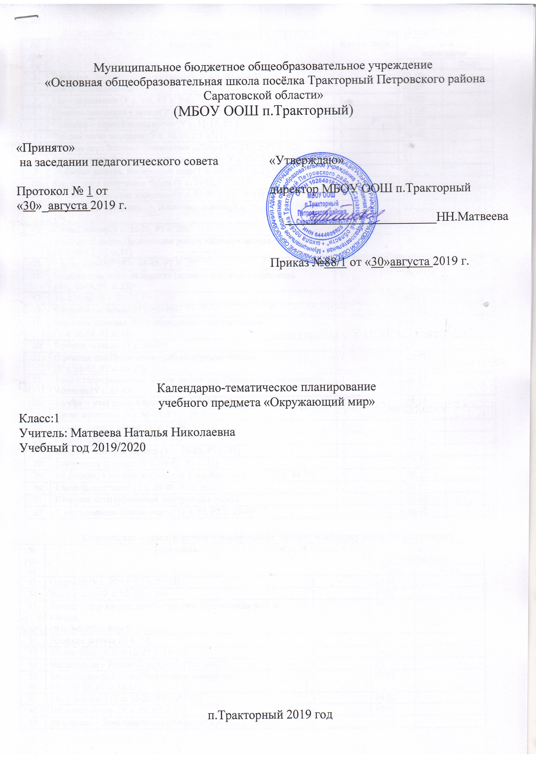

Календарно – тематическое планирование по окружающему миру 1 класс (I полугодие)
№ уро  ка | Тема урока | Кол-во часов | Дата  проведения
№ уро  ка | Тема урока | Кол-во часов | План | Факт
1 | Введение. Этот удивительный мир (У с. 4-5, РТ с. 4-5) | 1 | 03.09
2 | Давай познакомимся(У с. 6-7, РТ с. 6) | 1 | 06.09
3 | Мы – школьники (У с. 8-9, РТ с. 7-8) | 1 | 10.09
4 | Правила поведения в школе(У с. 9-14) | 1 | 13.09
5 | Сентябрь – первый месяц осени (У с. 15-17, РТ с. 9-10) | 1 | 17.09
6 | Что нам осень подарила (У с. 18-20, РТ с. 11) | 1 | 20.09
7 | Грибная пора.Входная проверочная работа (У с. 21-22, РТ с. 12) | 1 | 24
8 | Семья. О маме.Входная проверочная работа (У с. 23-25, РТ с. 13-14) | 1 | 27
9 | Любимые занятия. Воскресный день(У с. 26-30, РТ с. 15-16) | 1 | 01
10 | Как из зерна получилась булка (У с. 31-32, РТ с. 17) | 1 | 04
11 | Человек и домашние животные(У с. 33-34, РТ с. 18-19) | 1 | 08
12 | «Октябрь уж наступил…». Животные осенью(У с. 35, 38-39, РТ с. 18-19) | 1 | 11
13 | Птицы осенью(У с. 36-37, РТ с. 20) | 1 | 15
14 | Явления природы.Проверочная работа «Живая и неживая природа»  (У с. 40-43, РТ с. 21) | 1 | 18
15 | Где ты живешь? (У с. 44-45, РТ с. 22) | 1 | 22
16 | Правила поведения на дорогах (правила дорожного движения).  (У с. 46-49, РТ с. 23) | 1 | 25
17 | Ты и вещи (У с. 50-53, РТ с. 24) | 1 | 08.11
18 | Кто работает ночью (У с. 54-55) | 1 | 12.11
19 | Что такое здоровье. Твои помощники – органы чувств  (У с. 56-58, РТ с. 25) | 1 | 15
20 | Правила гигиены (У с. 59-60) | 1 | 19
21 | О режиме дня.Проверочная работа «Органы чувств»  (У с. 61-62, РТ с. 26-27) | 1 | 22.11
22 | Урок в спортивном зале. Будем закаляться. Диагностика физического развития (У с. 63-65) | 1 | 26.11
23 | Ноябрь – зиме родной брат (У с. 66-67, РТ с. 28) | 1 | 29.11
24 | Дикие животные (У с. 68-71, РТ с. 29-30) | 1 | 03.12
25 | Что мы знаем о птицах (У с. 72-76) | 1 | 06.12
26 | Родной край(У с. 70-79, РТ с. 31) | 1 | 10.12
27 | Дом, в котором ты живешь (У с. 80-83, РТ с. 32) | 1 | 13.12
28 | Зачем люди трудятся (У с. 84-86, РТ с. 33) | 1 | 17.12
29 | «В декабре, в декабре все деревья в серебре…» (У с. 87,РТ с. 34-35) | 1 | 20.12
30 | Какой бывает вода? (У с. 88-89, РТ с. 36) | 1 | 24.12
31 | Итоговая интегрированная контрольная работа | 1 | 27.12
32 | С наступающим Новым годом! (У с. 93, РТ с. 39-40) | 1 | 10.01

Календарно – тематическое планирование по окружающему миру (II полугодие)
№ уро  ка | Тема урока |  | Дата  проведения
№ уро  ка | Тема урока |  | План | Факт
33 | О дружбе (У с. 90-91, РТ с. 37-38) | 1 | 10.01
34 | Идем в гости(У с. 92, РТ с. 39) | 1 | 14.01
35 | Январь – году начало, зиме – середина.Проверочная работа «Зима»  (У с. 4-6, РТ с. 41-42) | 1 | 17
36 | Хвойные деревья (У с. 7-8, | 1 | 21
37 | Жизнь птиц (У с. 9-12, РТ с. 44-45) | 1 | 24
38 | Наша страна – Россия (У с. 13-17, РТ с. 46-47) | 1 | 28
39  40 | Богата природа России.Экскурсия в зимний лес  (У с. 18-24, РТ с. 48-51) | 2 | 31.01
41 | Мы – россияне (У с. 25-28, РТ с. 52-54) | 1 | 04.02
42 | Народная сказка (У с. 29, РТ с. 55) | 1 | 07.02
43 | 23 февраля – День защитника Отечества(У с. 52) | 1 | 11.02
44 | Февраль – месяц метелей и вьюг.Проверочная работа  (У с. 30-31, РТ с. 56-57) | 1 | 14.02
45 | Звери – млекопитающие.Проверочная работа «Животные»  (У с. 32-35, РТ с. 58) | 1 | 25.02
46 | 8 Марта – праздник всех женщин (У с. 53-54, РТ с. 64) | 1 | 28.02
47 | Наш уголок природы. Животные и растения уголка природы.  Проверочная работа «Растения» (У с. 36-42, РТ с. 59-61) | 1 | 03.03
48 | Мы – граждане России (У с. 43-48, РТ с. 62-63) | 1 | 06.03
49 | О правилах поведения(У с. 49-51) | 1 | 10
50 | Март – капельник (У с. 55-57, РТ с. 65-66) | 1 | 13.
51 | Птичьи разговоры. Проверочная работа за 3 четверть  (У с. 57-60) | 1 | 17
52 | Если хочешь быть здоров, закаляйся!Проверочная работа  (У с. 61-62, РТ с. 67) | 1 | 20
53 | Здоровая пища (У с. 63-64, РТ с. 68-69) | 1 | 24.03
54 | Какое бывает настроение(У с. 65, РТ с. 70) | 1 | 03.04
55 | День космонавтики Проверочная работа (У с. 78-79) | 1 | 7
56 | Апрель – водолей. Экскурсия.Проверочная работа(У с. 66-68) | 1 | 10
57 | Жизнь насекомых весной (У с. 69-71, РТ с. 71-73) | 1 | 14
58 | Весенние работы. Проверочная работа (У с. 72-74) | 1 | 17
59 | Кто работает на транспорте(У с. 75-77, РТ с. 74-75) | 1 | 21
60 | Май весну завершает, лето начинает(У с. 80-82, РТ с. 76-79) | 1 | 24.04
61 | Жизнь земноводных весной.Проверочная работа(У с. 83-84,  РТ с. 80-81) | 1 | 28.04
62 | Животное – живое Существо.Проверочная работа  (У с. 85-86, РТ с. 82) | 1 | 08.05
63 | Итоговая комплексная диагностическая работа | 1 | 12.05
64  65 | Природе нужны все! Проверь себя(У с. 86-90, РТ с. 83-88) | 2 | 15.05
66-  67  68 | Ты – пешеход  (У с. 91-93, РТ с. 89) | 3 | 17.05  19.05  22.05

Лист корректировки календарно-тематического планирования

Предмет: окружающий мир Класс: 1

Учитель:Матвеева Н.Н

2019-2020 учебный год
№ урока | дата |  | Тема | Количество часов |  | Причина корректировки | Способ корректировки
№ урока | по плану | факт | Тема | по плану | дано | Причина корректировки | Способ корректировки

